江苏省电子税务局出口退税申报功能操作视频学习路径介绍
（国家税务总局12366纳税服务平台）
第一步：打开国家税务总局网站（http://www.chinatax.gov.cn），点击首页上【纳税服务】；
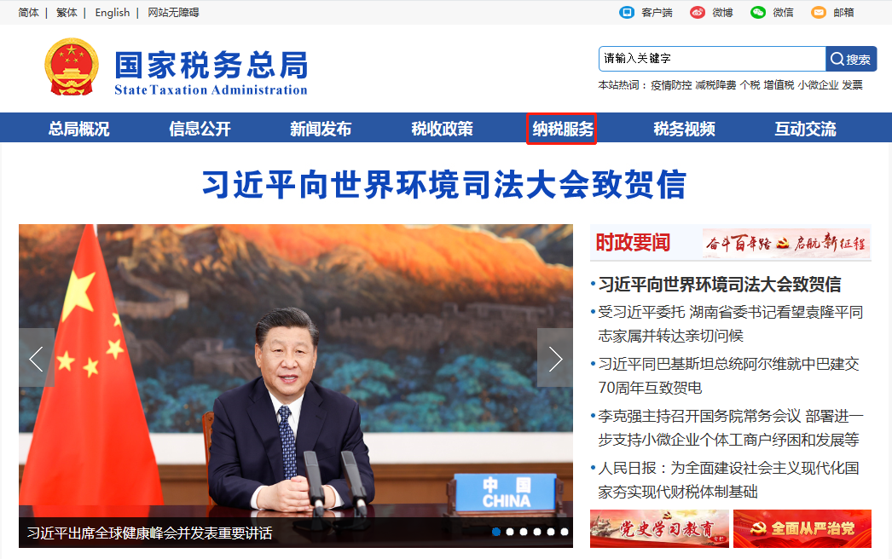
第二步：点击【12366纳税服务平台】；
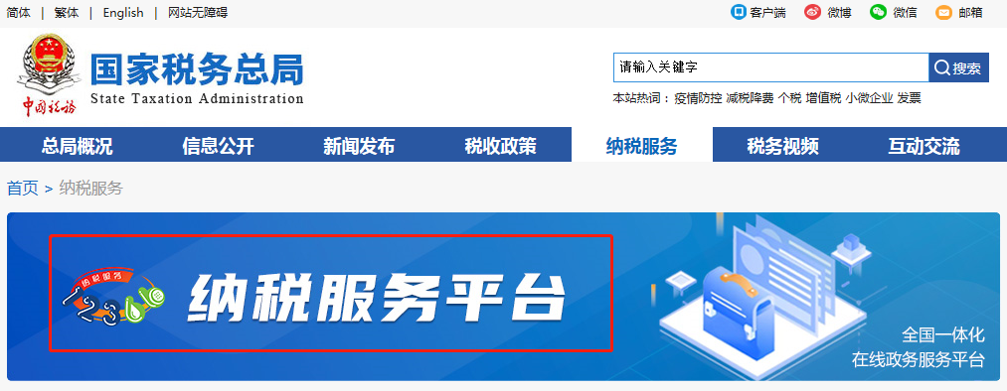
第三步：点击该页面【纳税人学堂】项目下【视频点播】；
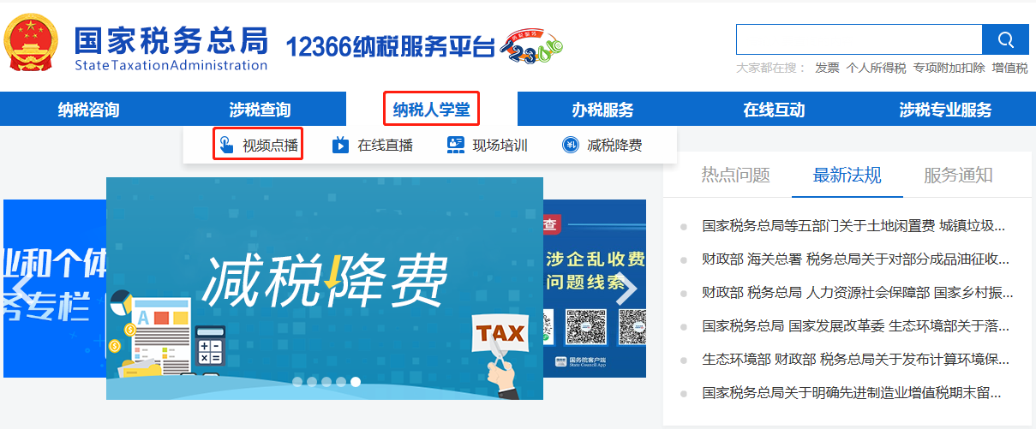
第四步：机构选择“省局”，地区选择“江苏”，涉税类型选择“进出口税收”， 选择所需的视频即可观看。
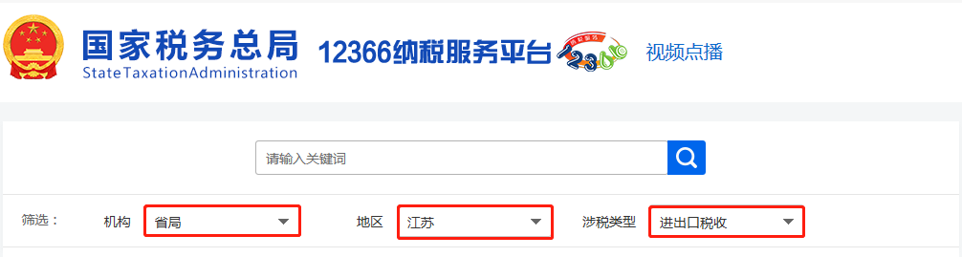

江苏省电子税务局出口退税软件及操作手册下载路径介绍
（江苏省税务局网站下载中心）
第一步：打开江苏省税务局网站（https://jiangsu.chinatax.gov.cn/），点击首页上【下载中心】；
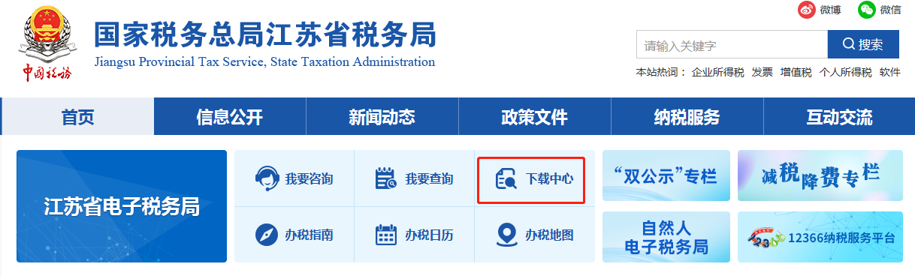
第二步：【下载中心】—【涉税软件】点击需要下载的软件和手册。
